**Reorganisierung der Armeen von SRA und FAWRHadO**

Sehr geehrter Herr Oetter,

gestern stellte ich mit Freude die Wiedereröffnung des PCAD fest. Ich überlegte daraufhin, wie die Arbeit des Grenzschutzes (*BP*) wieder aufgenommen werden könnte und erarbeitete folgendes Konzept:

Die, wie in Abbildung 1 zu sehen, getrennten Armeen der *Sozialistischen Republik Alpha* und der *Freien Apfelweinrepublik Homberg an der Ohm* fusionieren zu den *Streitkräften der SRA und FAWRHadO*. Die Grenzschutztruppe wird als Grenzschutzdivision *„Gepresster Apfel“* neben dem Heer, der Marine und der Luftwaffe direkt den Streitkräften unterstellt (siehe Abbildung 2). Sie behält jedoch weitgehende Autonomien, wie zum Beispiel das Einführen eigener Dienstgradbezeichnungen.

Nach dieser Restrukturierung der Armeen wären Sie im Dienstgrad eines Generals Oberbefehlshaber der Luftwaffe und zusammen mit mir Oberbefehlshaber der Streitkräfte, und im Dienstgrad eines Captains Kommandeur der Grenzschutzdivision.

Des Weiteren möchte ich Ihnen mitteilen, dass ich Sie hiermit zum Ehrenbürger der Sozialistischen Republik Alpha ernenne und Ihnen das Ritterkreuz des Kanuordens rückwirkend auf den 11. Oktober 2022 (den Tag der Gründung des Grenzschutzes) verleihe. Über den Termin für die Verleihung, an welchem Sie auch die Möglichkeit hätten, das Schraubenmuseum zu besuchen, werde ich Sie noch informieren.

**E s l e b e n d i e S o z i a l i s t i s c h e R e p u b l i k A l p h a u n d**

**d i e F r e i e A p f e l w e i n r e p u b l i k H o m b e r g a n d e r O h m !**

Ein Bild, das Schrift, Kalligrafie, Handschrift, Typografie enthält.

Seine Durchlaucht

Generalfeldmarschall & Großadmiral Vincent Naumann, GKO, KK

**Anhang**

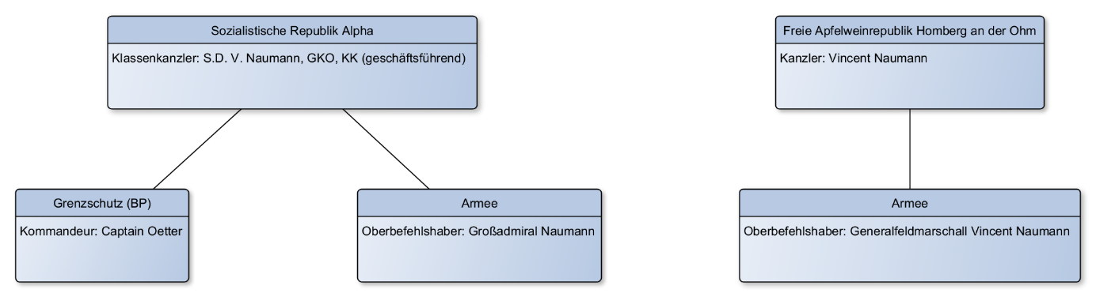

Abbildung : Organigramm (alt)

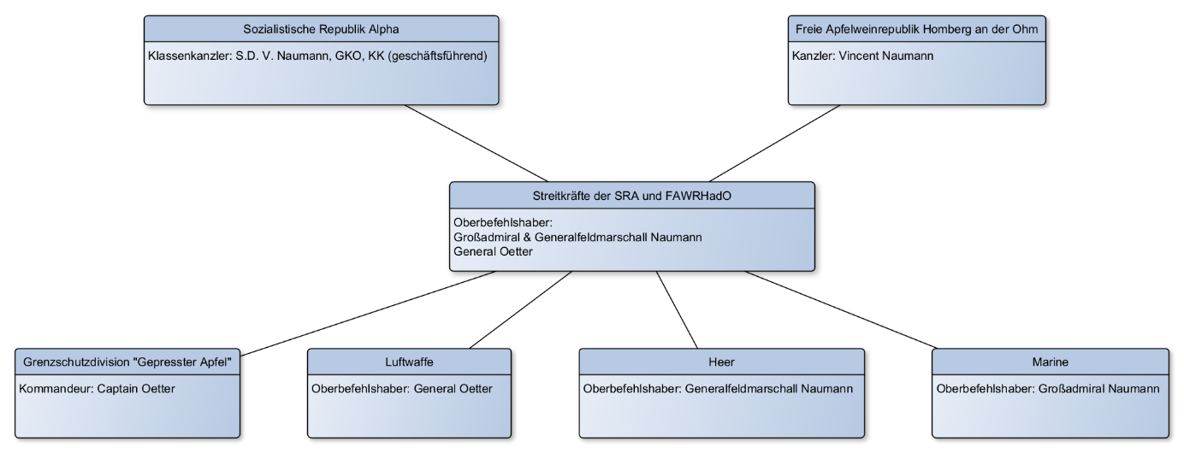

Abbildung : Organigramm (neu)